**11/06/2021**

*“Si puedes imaginarlo, puedes programarlo”*

Fundamentos de programación

Capítulo # 3

Martinez Rivera Luis Fernando

Diagrama de Flujo (Comentarios, Salida y Entrada de Datos y Procesos)

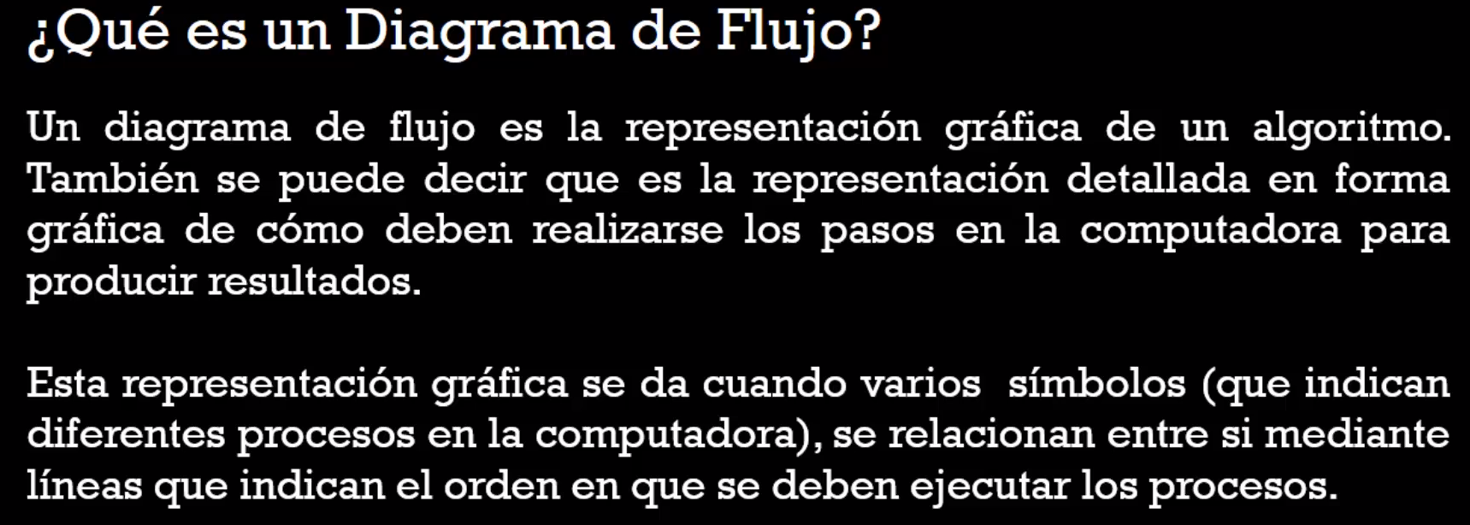

Símbolos a utilizar en esta práctica:

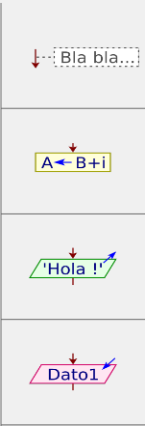







Ejercicio:

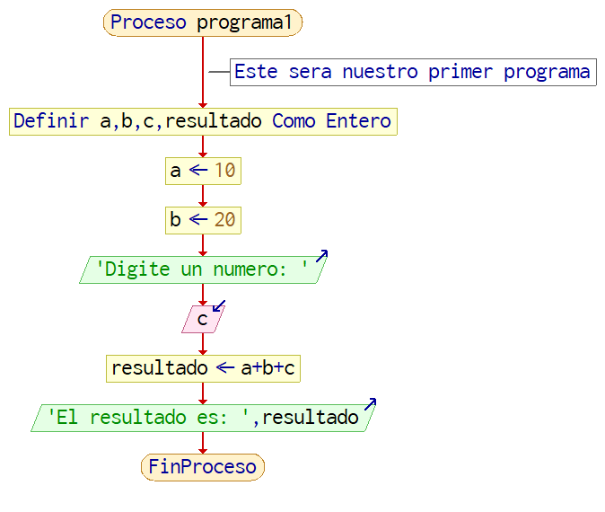

Este programa es simple, solo hace una suma de todos los valores enteros que se le asignen, empecemos explicando cada símbolo teniendo en cuenta que son 10 símbolos en el ejercicio de arriba.

* Símbolo 1: Es el inicio del proceso programa1
* Simbolo 2: Es un comentario, por lo tanto, no afecta en el código.
* Símbolo 3: Se definen variables.
* Simbolo 4: Se le asigna un valor a la variable a.
* Símbolo 5: Se le asigna un valor a la variable b.
* Símbolo 6: Es una salida de datos (Escribir), en este caso mandamos un mensaje al usuario.
* Símbolo 7: Es una entrada de datos (Leer), el usuario digita un numero y se guarda en la variable c.
* Símbolo 8: Es un proceso, en este caso una operación aritmética y se suman los valores numéricos de las 3 variables.
* Símbolo 9: Es una salida de datos (Escribir), en este caso mandamos un mensaje al usuario con el resultado de la expresión aritmética.
* Símbolo 10: Es el final del proceso programa1.

Capturas de Ejecución:

